Sur le disque c:\, créez un dossier que vous nommez « Initiation à l’informatique-VotreNom ». Dans ce dossier, créez un sous-dossier « Utilisation des logiciels ».
Dans ce sous-dossier seront placés des fichiers créés avec les programmes de la suite MS Office. Ces fichiers sont décrits ici :

- Lettre.docx : document créé avec Word. Dans cette lettre, adressée à votre professeur, exprimez ce qui vous a amené(e) à vous inscrire à cette formation. Si l’inspiration vous manque, voici le texte que vous pouvez écrire :

Monsieur le professeur,

Par la présente, je vous fais part des raisons qui m’ont amené(e) à m’inscrire dans cette section.
Étant donné la conjoncture actuelle et n’ayant pas de véritables qualifications, je suis souvent contrainte à faire des petits boulots non valorisants.
Cette formation me permettra de décrocher un titre et, je l’espère, la possibilité d’obtenir un travail dans le domaine des cours suivis.

Anaïs Niña

- Commande.xlsx : classeur créé avec Excel dans lequel sera réalisé un bon de commande de médicaments.

Nom du médicament | Quantité | Prix Unitaire | Total
Odol (1mg) | 10 | 5,20€ | 52,00€
Sporiolis | 5 | 5,00€ | 25,00€
Adarmax | 7 | 3,00€ | 21,00€
 |  | Total | 98,00€

- ListePatients.accdb : liste des patients d’une maison médicale créée avec Access.

Nom | Prénom | Adresse | CP | Ville
Aymar | Jean | 10, rue Neuve | 1000 | Bruxelles
Toucomprendre | Yvon | 6, rue de l’école | 1080 | Bruxelles
Auvert | Elvire | 98, grand-rue | 6700 | Arlon
Tredelè | Willy | 50, rue Haute | 1000 | Bruxelles

- MonEcole.pptx : diaporama de présentation de l’école créé avec Power Point. Celui-ci se compose des 4 dias suivantes :

 | 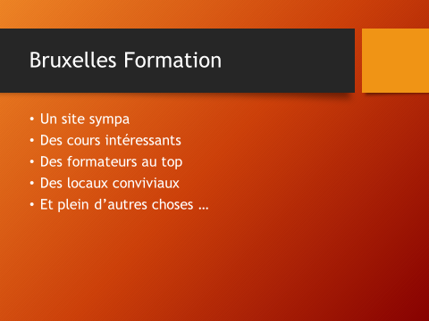
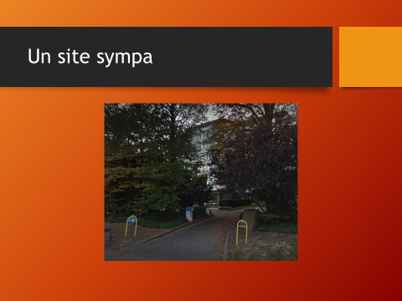 | 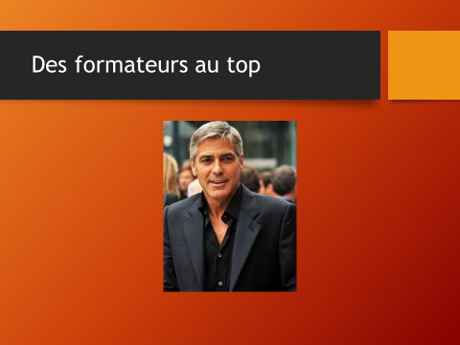

NB : L’image du site (BxlFormation.png) peut être téléchargée à partir de www.declick.be dans le menu ‘Bruxelles Formation .. Initiation bureautique et informatique’. Pour se connecter, vous pouvez utiliser l’identifiant ‘bxlfor’ et le mot de passe ‘password’. Pour la photo du formateur au top, demandez à votre ami ‘Google’. Téléchargez les images et sauvegardez-les sous le nom ‘BxlFormation.png’ et ‘Formateur.jpg’ dans le dossier « Utilisation des logiciels »

